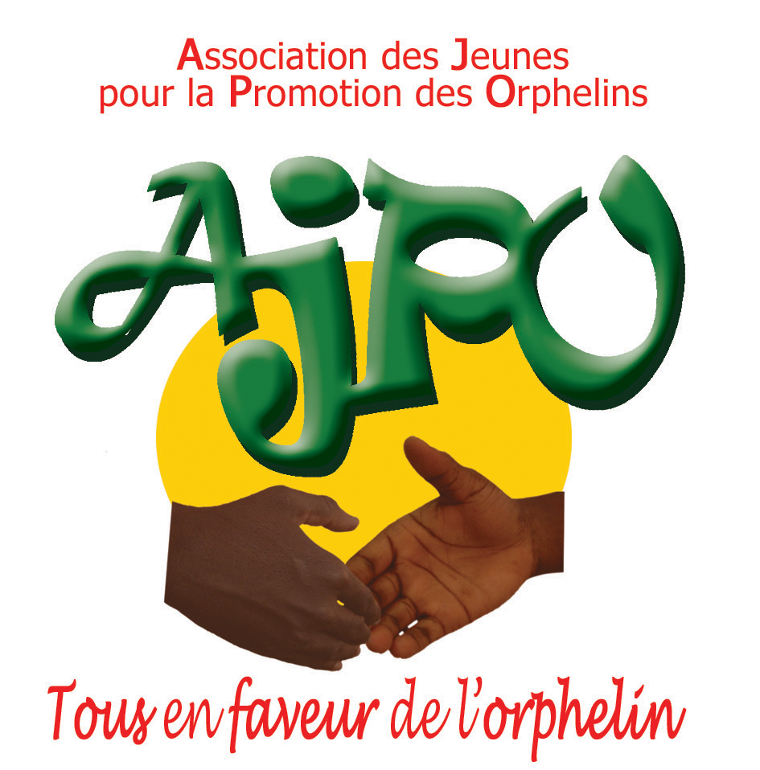
ASSOCIATION DES JEUNES POUR LA PROMOTION DES ORPHELINS
Récépissé N°91- 296\ MATS\ SG\DGA\ DELPAL.
Siège 06 BP 10243 Ouagadougou 06
E MAIL : ajpobf@yahoo.fr
Tél. 50 39 38 01

Rapport Parrainage

Contexte et justification

Depuis son apparition, LE VIH/SIDA a été en Afrique un frein majeur de développement à l’échelle sociale. Beaucoup de familles se sont retrouvées démunies, sans ressources, sans repère suite à de la perte de nombreux responsables de famille. Une conséquence logique de la mortalité de cette pandémie est la montée des orphelins du SIDA. C’est à cet effet que L’organisation Orphelin Sida Internationale (OSI) a vu le jour. Dans l’objectif de venir en aide aux orphelins en général et ceux du VIH/SIDA en particuliers, l’AJPO développe un partenariat depuis 2002 avec OSI. Ce partenariat ce symbolise par le parrainage d’enfants et d’Aïeuls touchés de façon directe ou indirecte par la pandémie du VIH/SIDA. C’est ainsi que d’octobre 2006 à décembre 2007, ont été parrainées au total 46 personnes dont 31 Filleuls, 07 Aïeuls et 08 Mineurs chef de famille repartis toujours dans les villes se Ouagadougou et Pô. Cet effectif était le même que l’an dernier. 2 nouveaux filleuls sont entrés en remplacement de deux sortants. Le parrainage 2005/2006 avait permit d’obtenir u n taux de réussite scolaire de 77,27% Avant de présenter les activités entreprises et les résultats du parrainage 2006/2007, il est important de présenter les objectifs qu’a visé le parrainage.

Objectifs

  - Objectif général
Venir en aide aux orphelins et enfants vulnérables des pays en voie de développement pour leur permettre un plein épanouissement et une promotion sociale

2-Objectifs du parrainage
- Permettre la réussite scolaire des enfants vulnérables par une prise en charge de leur scolarité.
- aider les grands-parents responsables de familles (aëuls) à subvenir aux besoins essentiels des orphelins dont ils ont la charge par un appui alimentaire et économique
Pour atteindre ces objectifs, un certain nombre d’activités ont été entreprises.

Activités entreprises

Au nombre des activités entreprises, nous citons :
- Les visites à domicile trimestrielles : cette activité consiste à se rendre au domicile des enfants et faire un point sur sa situation ainsi que celle de sa famille, son cadre de vie. Elle détermine le rapport de suivi.
- Le paiement des frais de scolarité
- Le soutien psychologique : ce sont des consultations psychologiques entreprises pour le bien-être des enfants. Ils entrent dans le cadre associatif, au-delà du parrainage
- Les activités d’éveils et épanouissement : ce sont les activités de l’association organisées pour égailler et éveiller les enfants
- Le soutien scolaire : ce sont les cours de répétition scolaire pour permettre aux enfants de se faire aider dans les difficultés qu’ils rencontrent dans leurs cours.
- Des réunions trimestrielles avec les parents : ce sont les réunions avec les parents qui se déroulent au centre

Deux activités particulières ont été entreprises suites à des difficultés constatées l’an passé : un atelier de correspondance et des rencontres initiés avec les parents pour définir un projet de vie pour leurs enfants.
L’exercice passé du parrainage nous a permis une récupération des correspondances des enfants mais un certain nombre d’entre eux, ayant l’âge et le niveau pour le faire, se faisaient aider dans la rédaction de leurs lettres parce que n’ayant pas une notion exacte de la rédaction des correspondances. Pour palier à cela, un atelier de rédaction de correspondance a été initié pour eux. 18 enfants de l’association (parrainés et non parrainés) y ont participé.
Les rencontres pour définir les projets de vie pour les enfants ont été faits sous forme d’entretien individuel avec les parents et les enfants. Ces rencontres ont été faites pour savoir l’orientation que les parents comptent donner à l’éducation de leurs enfants, ce qu’ils souhaitent ce qu’ils fassent comme étude. En ce sens, les enfants ont eu aussi à exprimer leurs ambitions. Cette démarche a été faite pour mieux orienter l’aide du parrainage et à mieux coordonner l’accompagnement des enfants. Il est un fait que la motivation qu’ont les parents pour la réussite scolaire de leurs enfants a une influence non négligeable sur la propre motivation des enfants à réussir.
Toutes ces activités visent le plein épanouissement et surtout un rendement scolaire positif dont nous vous présentons les résultats.

IV. Résultats Obtenus.
- Les VAD : 184 visites à domiciles ont été réalisées dans le cadre du parrainage pour toucher tous les enfants et aïeuls parrainés.
- Les réunions trimestrielles avec les parents : 3 réunions ont pu être faite.
- Le soutien psychologique : 6 enfants parrainés ont fait l’objet de consultations psychologique. Il s’agit de Diané Cheick Oumar, Ouédraogo Souleymane, Nikiéma Fatimata, Tarpaga Julius, Ouangrawa Kadidia et Naré Noéla. Les motifs vont de l’échec scolaire au trouble de mémoire ainsi qu’aux problèmes de relations interpersonnelles.
- Les activités d’éveils et épanouissemnt : le taux de participation des enfants parrainés à ces activités est de 40,44% (à ouagadougou) soit 12 enfants (6 filles et 6 garçons) sur 27 qui sont régulier à ces activités. Un groupe de 5 enfants parrainés de par leur participation régulière et leur niveau d’éveil ont été à deux reprises sollicités pour des études ou des enquêtes au sein de l’association. Ces enfants commencent à devenir des « professionnels » des entretiens d’enquête.
- Le soutien scolaire : le même taux 40,44% est reconduit pour ce qui est de la participation au soutien scolaire. Il faut souligner que 2 enfants parrainés en l’occurrence Diané Ismaël et Ouangrawa Kadidiatou ont été récompensé pour leurs résultas scolaires lors de la journée de l’excellence organisée au sein de l’association pour primer les élèves qui se sont distingués par leurs résultats scolaires.

Comme nous l’avons souligné, ces activités ont été menées dans le but d’avoir un résultat scolaire positif des enfants. Voici maintenant les résultats scolaires des enfants parrainés.

BILAN SCOLAIRE DES ENFANTS PARRAINES & DE CEUX INDIRECTEMENT BENEFICIAIRES DU PARRAINAGE OUAGADOUGOU
Ce tableau présente les résultats des enfants parrainés et leur fratrie.
FILLEULS | RÉSULTAT | SEXE
FILLEULS | RÉSULTAT | FILLES |  | GARÇONS |  | ENSEMBLE
FILLEULS | RÉSULTAT | EFFECTIF | % | EFFECTIF | % | EFFECTIF | %
PRIMAIRE | Passants | 5 | 55,55 | 5 | 62,52 | 10 | 58,82
PRIMAIRE | Redoublants | 4 | 45,45 | 3 | 37,48 | 07 | 41,18
PRIMAIRE | Ensemble | 9 | 100 | 8 | 100 | 17 | 100
SECONDAIRE | Passants | 5 | 45,45 | 4 | 50 | 09 | 47,36
SECONDAIRE | Redoublants | 6 | 54,55 | 4 | 50 | 10 | 52,64
SECONDAIRE | Ensemble | 11 | 100 | 8 | 100 | 19 | 100
ENSEMBLE | Passants | 10 | 50 | 9 | 56,25 | 19 | 52,77
ENSEMBLE | Redoublants | 10 | 50 | 7 | 43,75 | 17 | 47,13
ENSEMBLE | Ensemble | 20 | 100 | 16 | 100 | 36 | 100
On note un taux de réussite de 52,77% pour l’ensemble avec un taux de réussite plus fort chez les garçons.

FILLEULS UNIQUEMENT : HOUAGE
Ce tableau présente les résultats des enfants inscrits dans le parrainage sans leur fratrie

FILLEULS | RÉSULTAT | SEXE
FILLEULS | RÉSULTAT | FILLES |  | GARÇONS |  | ENSEMBLE
FILLEULS | RÉSULTAT | EFFECTIF | % | EFFECTIF | % | EFFECTIF | %
PRIMAIRE | Passants | 05 | 71,42 | 04 | 66,67 | 09 | 69,23
PRIMAIRE | Redoublants | 02 | 18,58 | 02 | 33,33 | 04 | 30,77
PRIMAIRE | Ensemble | 07 | 100 | 06 | 100 | 13 | 100
SECONDAIRE | Passants | 03 | 75 | 01 | 50 | 04 | 66,67
SECONDAIRE | Redoublants | 01 | 25 | 01 | 50 | 02 | 33,33
SECONDAIRE | Ensemble | 04 | 100 | 02 | 100 | 06 | 100
ENSEMBLE | Passants | 08 | 72,72 | 05 | 62,5 | 13 | 68,42
ENSEMBLE | Redoublants | 03 | 17,28 | 03 | 37,5 | 06 | 31,58
ENSEMBLE | Ensemble | 11 | 100 | 08 | 100 | 19 | 100

Le taux de succès pour l’ensemble des parrainés à Ouaga est de 68,42. il était de 83,33 l’année passée. On constate une baisse notable du taux de succès. Les filles ont un taux de succès plus fort que celui des garçons. On constate que ce taux s’augmente lorsqu’on soustrait la fratrie des résultats des filleuls.

MCF OUAGA
Ce tableau présente les résultats des mineurs chefs de Famille.

MCF | RÉSULTAT | SEXE
MCF | RÉSULTAT | FILLES |  | GARÇONS |  | ENSEMBLE
MCF | RÉSULTAT | EFFECTIF | % | EFFECTIF | % | EFFECTIF | %
PRIMAIRE | Passants | 00 | 0 | 02 | 66,67 | 02 | 50
PRIMAIRE | Redoublants | 01 | 100 | 01 | 33,33 | 02 | 50
PRIMAIRE | Ensemble | 01 | 100 | 03 | 100 | 04 | 100
SECONDAIRE | Passants | 01 | 33,33 | 02 | 66,67 | 03 | 50
SECONDAIRE | Redoublants | 02 | 66,67 | 01 | 33,33 | 03 | 50
SECONDAIRE | Ensemble | 03 | 100 | 03 | 100 | 06 | 100
ENSEMBLE | Passants | 01 | 25 | 04 | 66,67 | 05 | 50
ENSEMBLE | Redoublants | 03 | 75 | 02 | 33,33 | 05 | 50
ENSEMBLE | Ensemble | 04 |  | 06 |  | 10 | 100

Chez les mineurs chef de famille (MCF), les succès et les échecs sont équitablement partagés. Toutefois on constate que le taux d’échec est nettement fort chez les filles (75%) et à tous les niveaux de cycle (primaire et secondaire) tandis que le taux de succès est, à l’inverse, fort chez les garçons du primaire au secondaire. C’est ce taux qui permet d’équilibrer les résultats globaux des MCF ; le taux de succès était de 83,33% l’année passée. On se retrouve encore devant une baisse des résultats comparativement à l’exercice passé du parrainage

AÏEULS OUAGADOUGOU

Ce tableau présente les résultats des petits enfants des aïeuls parrainés

AIEULS ( leurs petits enfants) | RÉSULTAT | SEXE
AIEULS ( leurs petits enfants) | RÉSULTAT | FILLES |  | GARÇONS |  | ENSEMBLE
AIEULS ( leurs petits enfants) | RÉSULTAT | EFFECTIF | % | EFFECTIF | % | EFFECTIF | %
PRIMAIRE | Passants | 00 | 00 | 01 | 100 | 01 | 100
PRIMAIRE | Redoublants | 00 | 00 | 00 | 00 | 00 | 00
PRIMAIRE | Ensemble | 00 | 00 | 01 | 100 | 01 | 100
SECONDAIRE | Passants | 01 | 14,28 | 00 | 00 | 01 | 10
SECONDAIRE | Redoublants | 06 | 85,72 | 03 | 100 | 09 | 90
SECONDAIRE | Ensemble | 07 | 100 | 03 | 100 | 10 | 100
ENSEMBLE | Passants | 01 | 14,28 | 01 | 33,33 | 02 | 22,22
ENSEMBLE | Redoublants | 06 | 85,72 | 03 | 66,67 | 09 | 77,78
ENSEMBLE | Ensemble | 07 |  | 04 |  | 11 | 100

On constate un fort taux d’échec (77,78%) chez les enfants issus des familles qui ont des aïeuls comme chef de famille avec un taux plus élevée chez les filles et au secondaire. Ce taux d’échec était de 30% l’an dernier. Il a fortement doublé. On peut l’expliquer par le fait que 75% des enfants passait des examens (CEP, BEPC et BAC). Apparemment ils ne semblent pas avoir mis tous les atouts de leur coté. Aucun de ces enfants ne participait aux cours de soutien

FILLEULS PO

Ce tableau présente les résultats des flleuls de Po/

filleuls | RÉSULTAT | SEXE
filleuls | RÉSULTAT | FILLES |  | GARÇONS |  | ENSEMBLE
filleuls | RÉSULTAT | EFFECTIF | % | EFFECTIF | % | EFFECTIF | %
PRIMAIRE | Passants | 01 | 33,33 | 01 | 100 | 02 | 50
PRIMAIRE | Redoublants | 02 | 66,67 | 00 | 00 | 02 | 50
PRIMAIRE | Ensemble | 03 | 100 | 01 | 100 | 04 | 100
SECONDAIRE | Passants | 00 | 00 | 04 | 66,67 | 04 | 66,67
SECONDAIRE | Redoublants | 00 | 00 | 02 | 33,33 | 02 | 33,33
SECONDAIRE | Ensemble | 00 | 00 | 06 | 100 | 06 | 100
ENSEMBLE | Passants | 01 | 33,33 | 05 | 71,42 | 06 | 60
ENSEMBLE | Redoublants | 02 | 66,67 | 02 | 28,58 | 04 | 40
ENSEMBLE | Ensemble | 03 | 100 | 07 | 100 | 10 | 100

On enregistre un taux de réussite de 60% des filleuls de Po.

MCF PO : nous y avons juste 2 mineurs chef de famille qui ont été admis en classe supérieure soit un taux de succès de 100%

AÏEULS PO

Ce tableau présente les résultats des petits-enfants des aïeuls parrainés

AIEULS ( leurs petits enfants) | RÉSULTAT | SEXE
AIEULS ( leurs petits enfants) | RÉSULTAT | FILLES |  | GARÇONS |  | ENSEMBLE
AIEULS ( leurs petits enfants) | RÉSULTAT | EFFECTIF | % | EFFECTIF | % | EFFECTIF | %
PRIMAIRE | Passants | 03 | 75 | 02 | 100 | 05 | 83
PRIMAIRE | Redoublants | 01 | 25 | 00 | 00 | 01 | 17
PRIMAIRE | Ensemble | 04 | 100 | 02 | 100 | 06 | 100
SECONDAIRE | Passants | 02 | 100 | 01 | 33 | 03 | 60
SECONDAIRE | Redoublants | 00 | 00 | 02 | 67 | 02 | 40
SECONDAIRE | Ensemble | 02 | 100 | 03 | 100 | 05 | 100
ENSEMBLE | Passants | 05 | 83 | 03 | 60 | 08 | 72
ENSEMBLE | Redoublants | 01 | 17 | 02 | 40 | 03 | 28
ENSEMBLE | Ensemble | 06 | 100 | 05 | 100 | 11 | 100

On enregistre un taux de réussite de 72% chef les petits-enfants des aïeuls de PO ce qui satisfaisant et contraste avec celui de Ouagadougou qui au même taux exprime l’échec.

FILLEULS OUAGADOUGOU ET PO
Ce tableau présente les résultats des filleuls de Ouagadougou et Po

filleuls | RÉSULTAT | SEXE
filleuls | RÉSULTAT | FILLES |  | GARÇONS |  | ENSEMBLE
filleuls | RÉSULTAT | EFFECTIF | % | EFFECTIF | % | EFFECTIF | %
PRIMAIRE | Passants | 06 | 60 | 05 | 71,42 | 11 | 64,7
PRIMAIRE | Redoublants | 04 | 40 | 02 | 28,58 | 06 | 35,3
PRIMAIRE | Ensemble | 10 | 100 | 07 | 100 | 17 | 100
SECONDAIRE | Passants | 03 | 75 | 08 | 66,67 | 11 | 68,75
SECONDAIRE | Redoublants | 01 | 25 | 04 | 33,33 | 05 | 31,25
SECONDAIRE | Ensemble | 04 | 100 | 12 | 100 | 16 | 100
ENSEMBLE | Passants | 09 | 64,28 | 05 | 55,55 | 22 | 66,67
ENSEMBLE | Redoublants | 05 | 35,72 | 04 | 44,45 | 11 | 33,33
ENSEMBLE | Ensemble | 10 |  | 9 | 100 | 33 | 100

On enregistre un taux de réussite de 66,67% ;

BILAN SCOLAIRE DE TOUS LES ENFANTS BENEFICIANTS DU PARRAINAGE DE FACON DIRECT OU INDIRECT

Ce tableau est le bilan général des résultats scolaires de tous les enfants qui bénéficient du parrainage (filleuls, aïeuls, MCF et fratrie)

filleuls | RÉSULTAT | SEXE
filleuls | RÉSULTAT | FILLES |  | GARÇONS |  | ENSEMBLE
filleuls | RÉSULTAT | EFFECTIF | % | EFFECTIF | % | EFFECTIF | %
PRIMAIRE | Passants | 9 | 60 | 10 | 76,92 | 19 | 67,85
PRIMAIRE | Redoublants | 6 | 40 | 3 | 23,08 | 09 | 32,15
PRIMAIRE | Ensemble | 15 | 100 | 13 | 100 | 28 | 100
SECONDAIRE | Passants | 7 | 41,17 | 13 | 56,52 | 20 | 50
SECONDAIRE | Redoublants | 10 | 58,83 | 10 | 43,48 | 20 | 50
SECONDAIRE | Ensemble | 17 | 100 | 23 | 100 | 38 | 100
ENSEMBLE | Passants | 16 | 50 | 23 | 61,76 | 39 | 57,35
ENSEMBLE | Redoublants | 16 | 50 | 13 | 38,24 | 29 | 42,65
ENSEMBLE | Ensemble | 32 |  | 36 | 100 | 68 | 100

Pour l’ensemble des enfants bénéficiaires du parrainage le taux de réussite est de 57,35%, très loin des 77,27% de l’an dernier. Il faut noter qu’une bonne partie des enfants parrainés étaient en classe d’examen cette année.

Les difficultés rencontrées dans le parrainage

Les difficultés sont à plusieurs niveaux :
- Au niveau des VAD :
  - Absence des enfants lors de nos visites (parce qu’ils sont souvent à l’école) qui nous obligent à des re-passage ou à nous entretenir avec eux à l’association. Il sied de voir l’enfant dans son environnement familial dans l’évaluation.

- Au niveau des rencontres avec les parents :
- Un manque de motivation des parents pour y participer qui fait qu’il faut un re-programmation des réunions fixées. Cela peut s’expliquer par la distance entre l’association et leur domicile (à Ouagadougou).

- La participation des enfants aux activités du centre : ce problème est récurrent chaque année. Les enfants les plus réguliers sont qui logent dans les environs immédiats du centre.
- Sur le plan psychologique : beaucoup d’enfants parrainés n’ont pas encore fait le deuil de leurs parents décédés et cela joue beaucoup sur leur comportement. Certains baignent dans une atmosphère déstabilisante (personnes malades autour d’elle (famille hôpital)Il y a une nécessité de suivi psychologique plus poussé que les prestations qu’offre l’association en la matière. Des cas assez flagrants se posent :

- Le Diasso Djénéba à PO : c’est une enfant qui est en situation d’échec scolaire. Elle a des troubles de comportement macabre. Elle fugue les nuits pour aller dormir sur la tombe de sa mère. Elle a régulièrement des absences. La ville ne dispose pas de centre de psychiatrie ou de psychologue pour que la prise en charge adéquate puisse être faite. Il faut objectivement s’en occuper sinon sa situation d’échec scolaire perdurera. Le seul apport qui a été fait son des séances de prières par les sœurs de l’école où elle est inscrite (c’est une école religieuse)
- Ouédraogo Souleymane à Ouagadougou : c’est un enfant qui a décroché scolairement depuis un an. Il est arrivé à éviter toute médiation ou relation d’aide que nous avons tentées dans le but de l’aider. Sa mère en est à bout. Nos moyens sont limités dans l’aide que nous pouvons lui apporter. Objectivement, nous avons le sentiment de stagnation voire presque de « gâchis » avec ce cas. La désaffiliation est envisageable.
- Diané Cheick Oumar : cet orphelin a appris le décès de son père que cette année alors que celui-ci l’est depuis 5 ans. C’est sur notre conseil que la mère a avoué la vérité à son fils.
- Kambou Zacharia : enfant en situation d’échec scolaire. Il dit voir son père régulièrement en rêve. Son rendement scolaire est objectivement en baisse depuis le décès du père.

- Au niveau des aides financières : La somme versée pour les aïeuls chaque trimestre est problématique vu la taille de leur famille en l’occurrence le nombre de petits-fils qu’ils prennent en charge.
- La-non réponse des parrains aux lettres écrites par les parrainés est un problème qui demeure encore cette année. Il n’a pas trouvé de solution. Il va de soi que la motivation du filleul à travailler et à s’impliquer sera plus grande s’il établit un lien effectif avec son parrain. Peut-être la forme de la correspondance y est pour quelque chose vu que les filleuls se réduisent à la lettre classique à envoyer par la poste alors que les parrains sont plus rompus à la correspondance par e-mail.

Les solutions apportées

Face à ces difficultés, les solutions apportées ont été les suivantes :
- L’organisation des visites à domiciles les jours non-ouvrable pour les enfants (qui étaient aussi des jours non-ouvrable pour les acteurs de la commission parrainage).
- Profiter des jours de remises des dotations pour tenir les réunions avec les parents.
- Au volet psychologique, l’organisation d’atelier d’expression pour donner aux enfants un cadre d’expression de tout ce qui ont enfoui en eux, de leur problématique latente.

Les perspectives et Suggestions

Le Parrainage se poursuivra encore, nous l’espérons. A cet effet, nous souhaitons pour l’année qui s’ouvre :
- La désaffiliation de Ouédraogo Souleymane : nous estimons avoir tout tenté pour le ramener à de meilleures intentions. Nous sommes face à du parrainage improductif.
- Nous réitérons notre demande d’une augmentation de la dotation des aïeuls
- L’instauration d’un système de récompense pour les filleuls les plus scolairement méritants et les plus réguliers aux activités du centre
- Nous aider avec des livres pour la bibliothèque (faire une collecte des livres de distraction, bandes dessinées que certaines familles n’utilisent pas), afin que les enfants puissent s’épanouir, se distraire et être plus opérationnels à l’école.
- Il y a aussi l’appui vestimentaire qui sera aussi très bénéfique pour les enfants (N.B : nous proposons que le système qui consiste à passer de porte en porte soit utiliser afin de désengorger d’une part leur maison et d’autre part que nos enfants bénéficiaires aient de quoi lire dans notre petite bibliothèque.).
- Voir la possibilité de financer des AGR pour les parrainés très moyen afin que certains puissent se reconvertir, s’ils le veulent bien sûr, dans l’apprentissage d’un métier; cela aidera beaucoup d’enfants et de familles par la même occasion.
- Intégrer fortement la PEC psychologique car beaucoup d’enfants piétinent à cause de difficultés personnelles.
- Le volet appui psychologique nécessite la présence d’un psychologue permanent

